План-схема района расположения МБОУ «СОШ с. Тумутук» Азнакаевского м.р.РТ

Улица Ленина
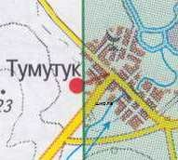
Дом 20
ул. Ленина
Дом 9

Дом19
ул. Ленина
Дом 10
ул. Ленина

Дом 9

Машинно-тракторная станция
Дом 18
ул. Ленина
Дом 17
ул. Ленина
Дом 8
ул. Ленина
Ул. агарина Дом 9
Дом 16
ул. Ленина
Дом 7

Дом 15
ул. Ленина
Дом6
ул. Ленина

Дом 14
ул. Ленина
Дом 5

Дом 13
ул. Ленина
Дом 4
ул. Ленина
Ул. Гагарина Дом 9

Дом 12
ул. Ленина
Дом 3

Дом11
ул. Ленина
Дом 2
ул. Ленина

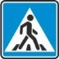
Ул. Гагарина Дом 9

Улица Гагарина

Ул. Гагарина Дом 9

Улица Ленина

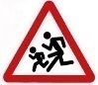
Дом 9
ул. Гагарина
мечеть
пар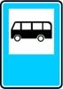ковка

Ферма КРС
-жилой дом
Зерноток
Дом10

-проезжая часть
Дом 9

МБОУ«СОШ с. Чалпы»,

ул. Центральная, д. 32
Ферма - д

Дом 8

Хоккейный корт
КРС- - тротуар
Дом 7

-движение транспортных средств
Дом6

МБОУ “СОШ с.Тумутук

ул. Гагарина, 1д.

-движение пешеходов в (из) школу
Дом 5

Дом 4

- - дорожные знаки
Дом 3

Дом 1

Дом2

